РЕСПУБЛИКА БЕЛАРУСЬ

┌─────────────────────────┐
ПАСПОРТ │ │
воинского захоронения │ 5892 │
(захоронения жертв войн) │ │
└─────────────────────────┘
(учетный номер)

1. Место и дата захоронения Витебская область, Шумилинский район, деревня Николаево Николаевского сельсовета, 27.6.1944 года.
(область, район, город, сельсовет, населенный пункт, число, месяц, год)

2. Вид захоронения Братская могила

3. Охранная зона (границы захоронения) длина 2.5 метров, ширина 3.5 метров

4. Краткое описание захоронения и его состояние
В 1967 году установлен обелиск из мраморной крошки с именами погибших.

Надпись: «Младший лейтенант Сергеенко Гергий Прокофьевич, лейтенант Рыженков
Ефим Иванович, 1944 год». Ограждение металлическое (длина 3,5 м х ширина 2,5 м).

Состояние воинского захоронения хорошее.

5. Количество захороненных:

Всего | В том числе по категориям |  |  |  |  |  |  |  | Из них |  | Приме-  чание
Всего | военнослужащих |  | участников сопротивления |  | военнопленных |  | жертв войн |  |  |  | Приме-  чание
Всего | изве-  стных | неиз-  вест-  ных | изве-  стных | неиз-  вест-  ных | изве-  стных | неиз-  вест-  ных | изве-  стных | неиз-  вест-  ных | изве-  стных | неиз-  вест-  ных | Приме-  чание
2 | 2 | - | - | - | - | - | - | - | 2 | -

6. Персональные сведения о захороненных:

N  п/п | Воинское звание | Фамилия | Собственное имя | Отчество (если таковое имеется) | Дата рождения | Дата гибели или смерти | Место первичного захоронения | Место службы | Место рождения и призыва

Список прилагается.

7. Кто осуществляет уход за захоронением Государственное учреждение образования «Кордонская базовая школа Шумилинского района».

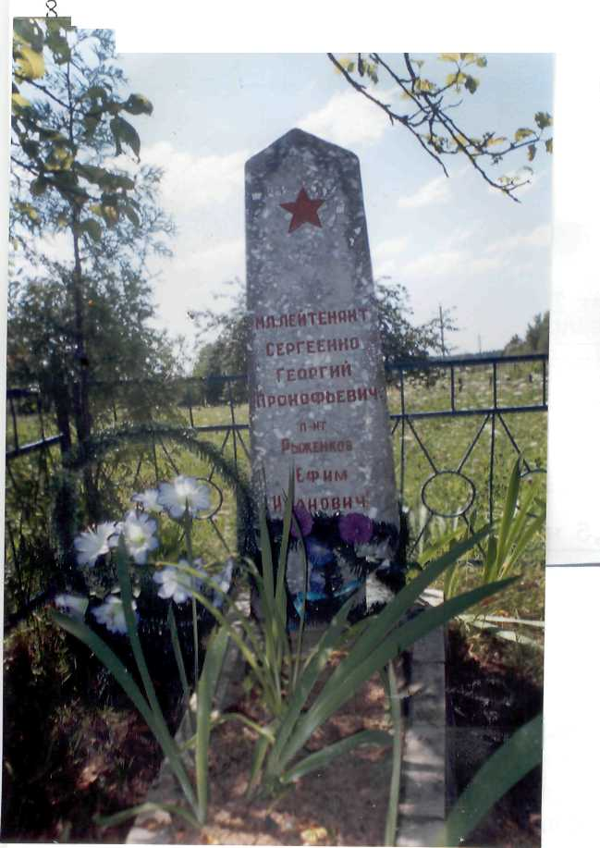  8. Фотоснимок захоронения | 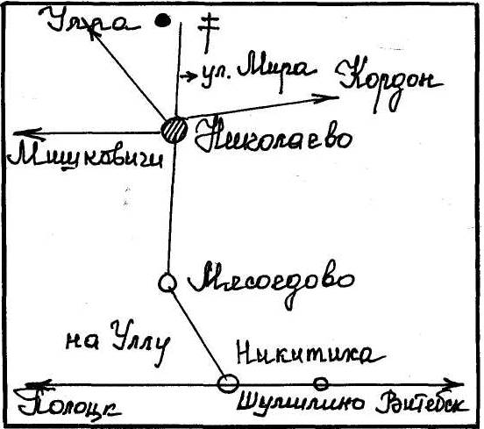 | 9. Карта расположения

10. Дополнительная информация:

11. Подписи уполномоченных представителей:

Председатель Шумилинского  районного исполнительного  комитета  ______________ О.П.Быков  М.П.  ____ _____________ 20__ г. | Начальник обособленной группы  (Шумилинского района)  военного комиссариата Бешенковичcкого  и Шумилинского районов  ______________ А.М.Собин  М.П.  ____ _____________ 20__ г.

